NUT RACER

REGRAS

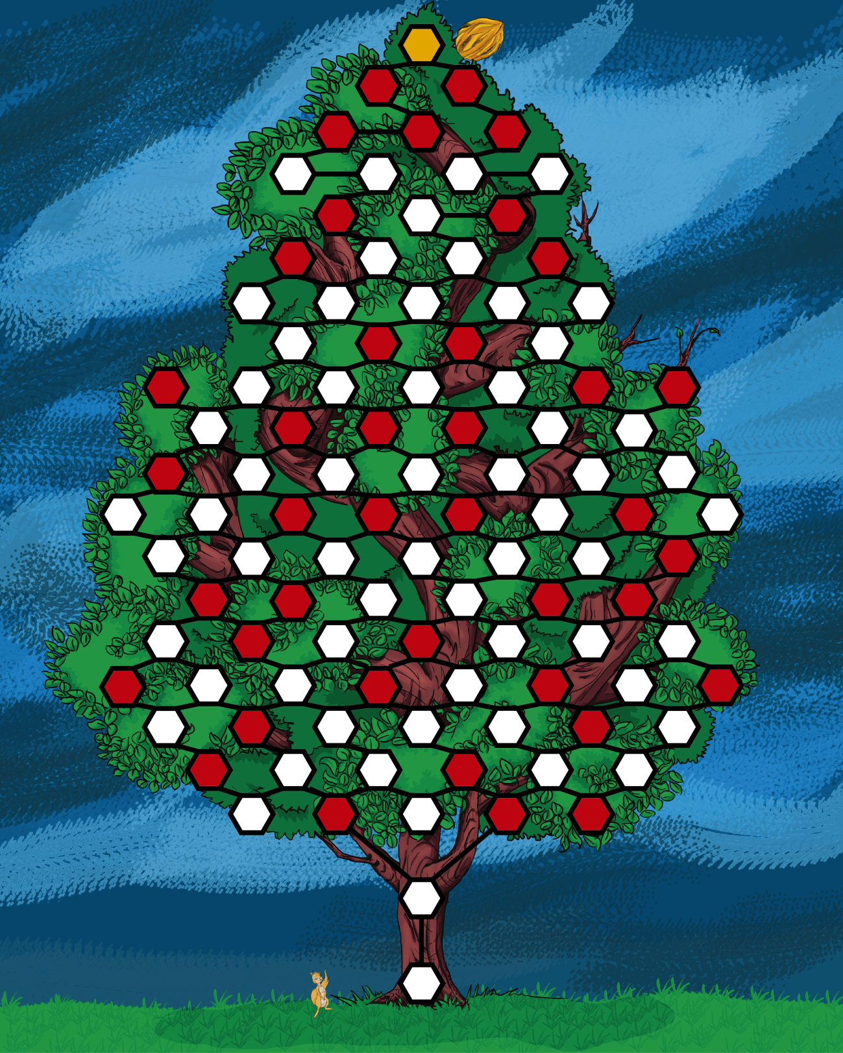

Numero de jogadores: 2-4

Faixa etária: maiores de 7 anos

Peças: 1 tabuleiro, 1 dado, 5 totens (4 esquilos e 1 noz) e cartas (valor indeterminado)

Objetivo primário: ser o primeiro a pegar a noz no ponto B e levar ao ponto A (de inicio).

Como jogar?

Os jogadores devem decidir quem irá começar.

Jogar o dado e andar as casas. Após movimentar a peça, é a vez do próximo jogador. E assim se segue sucessivamente.

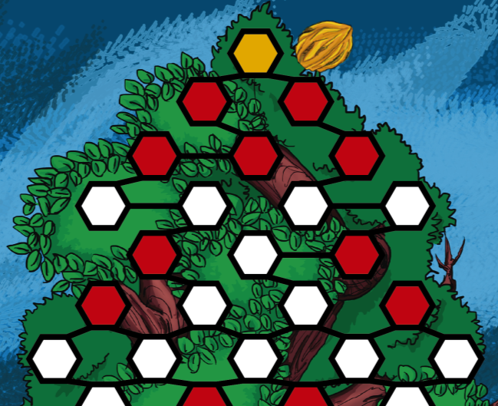O jogador poderá fazer o caminho que preferir desde que as casas estejam conectadas.

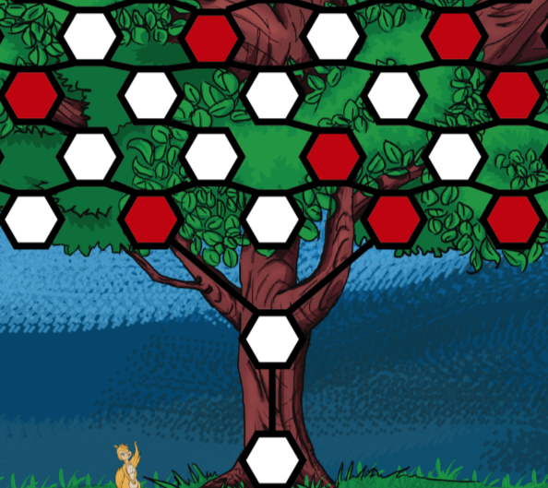

As casas em branco são as neutras.

As casas em vermelho obrigam o jogador que cair nela escolher uma carta.

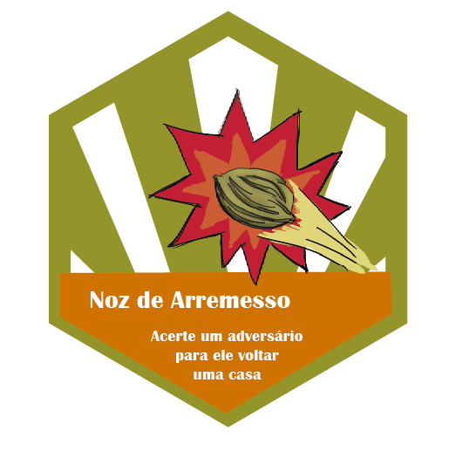

* Noz de Arremesso – O jogador que tirar essa carta deve escolher qualquer outro jogador para voltar uma casa.

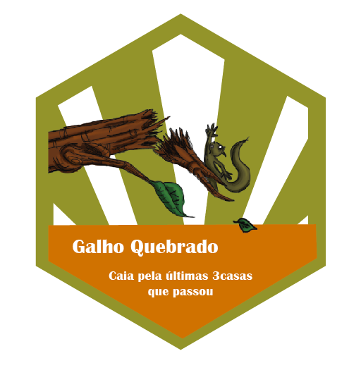

* Galho Quebrado – O jogador que retirar essa carta devera descer 3 casas por onde passou.

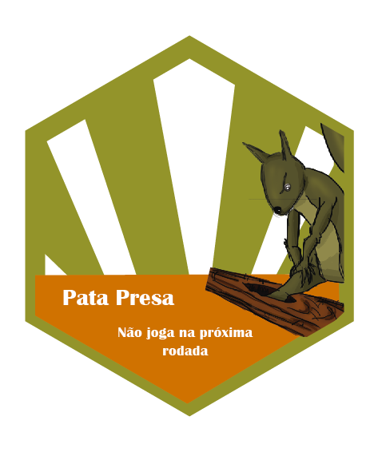

* Pata presa – O jogador que retirar essa carta ficara uma rodada sem jogar.

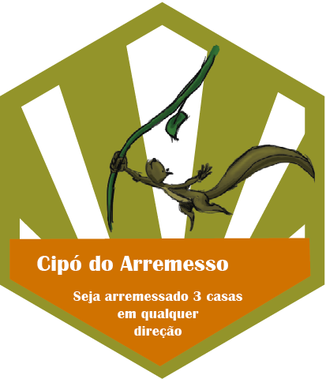

* Cipó de Arremesso – O jogador que retirar essa carta devera avançar 3 casas na vertical e para qualquer direção mesmo que elas não estejam conectadas.



* Super Pulo – O jogador que retirar essa carta terá que subir duas casas conectadas.



* Café Expresso – O jogador que retirar esta carta devera avançar 3 casas para qualquer direção desde que estejam conectadas.

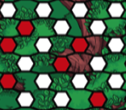

NOZ DE ARREMESSO

NOZ DE ARREMESSO

DIREÇÃO DO JOGO

DIREÇÃO DO JOGO



GALHO QUEBRADO

GALHO QUEBRADO

DIREÇÃO DO JOGO

DIREÇÃO DO JOGO

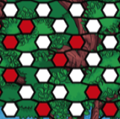

CIPÓ DE ARREMESSO

CIPÓ DE ARREMESSO

DIREÇÃO DO JOGO

DIREÇÃO DO JOGO



SUPER PULO

SUPER PULO

DIREÇÃO DO JOGO

DIREÇÃO DO JOGO



CAFÉ EXPRESSO

CAFÉ EXPRESSO

DIREÇÃO DO JOGO

DIREÇÃO DO JOGO

Regras de competividade

Quando um jogador cair na mesma casa que já está ocupada, os dois devem decidir jogando o dado, aquele que tirar o número menor deve voltar uma casa.



CAINDO NO MESMO GALHO

CAINDO NO MESMO GALHO

DIREÇÃO DO JOGO

DIREÇÃO DO JOGO

Regras com a Noz de Ouro.

O primeiro que chegar no ponto B ficará com a Noz de Ouro e devera leva-la até o ponto A.

Os jogadores que não estiverem com a Noz de Ouro podem toma-la caindo na mesma casa de quem estiver com a Noz de Ouro. Aquele que ganhar no dado maior fica com a Noz de Ouro e o outro deve voltar uma casa.